El papel de la escritura para aprender
Resumen
En el presente artículo se plantea la complejidad del abordaje de la producción de textos en entornos no convencionales, que desarrollan el proceso de enseñanza y aprendizaje desde la indagación, como estrategia pedagógica para lograr aprendizajes significativos. Este artículo surgió de la necesidad de abordar los procesos de escritura en una investigación en la que se evaluó la relación existente entre la producción textual y las comprensiones adquiridas por los niños y niñas de una institución de Bogotá que trabaja el programa de escuela primaria PEP, perteneciente al programa de bachillerato internacional. En éste se presenta cómo el trabajo desarrollado desde el aula y a partir de temáticas interesantes, pertinentes y significativas es posible utilizar la escritura para aprender.
La literatura consultada demuestra la importancia del desarrollo de los procesos de escritura y la necesidad de entender su función social. Se hace un análisis riguroso y reflexivo sobre las formas como los niños sus aprendizajes y comprensiones a través de la producción de textos.
La investigación se desarrolló bajo un enfoque cualitativo e investigación acción. A través de la investigación se obtuvo evidencia que existe una estrecha relación entre la producción textual y las comprensiones de los niños y niñas, y que es posible estimular y aprovechar el uso de la escritura para aprender.
Palabras clave
Educación de la primera infancia, Lengua escrita, enseñanza de la escritura, indagación.
Abstract
In this article the complexity of the approach to the production of texts in unconventional environments, which developed the process of teaching and learning from the inquiry, as a pedagogical strategy to achieve significant learning arises. This article arose from the need to address the writing process in an investigation in which the relationship between textual production and understandings acquired by children from an institution of Bogotá working program PEP primary school was assessed, belonging to the international baccalaureate program. In this it presents how the work developed from the classroom and from interesting, relevant and meaningful topics can use writing to learn.
The literature demonstrates the importance of developing writing processes and the need to understand its social function. a thorough and thoughtful analysis of the ways children their learning and understanding through text production is made.
The research was conducted under a qualitative approach and action research. Through research evidence it was obtained that there is a narrow Relation between textual production and understandings of children, and it is possible to stimulate and leverage the use of writing to learn.
Keywords
Early childhood education, written language, teaching writing, inquiry.
Introducción
El desarrollo integral de los niños y niñas en educación inicial debe abordar diferentes aspectos que les permitan desemvolverse con seguridad e independencia. El lenguaje debe convertirse en un medio para expresar sus ideas y pensamientos, utilizando entre otros el lenguaje escrito para dar a conocer sus hallazgos y mostrar las conexiones que realizan entre las temáticas trabajadas en el aula y el mundo que los rodea. Los procesos de escritura se desarrollan de diversas maneras y están relacionados con las estrategías utilizadas por las instituciones educativas y el maestro como responsable del proceso debe abordarlas desde sus prácticas con mentalidad abierta, siendo audaz y reflexivo para poder apoyar asertivamente a sus estudiantes.
La investigación sobre escritura a que se hace referencia en este artículo se centró en analizar las prácticas desarrolladas en el aula con respecto a la producción de textos para apoyar la indagación, buscando promover la reflexión y el análisis de las formas de abordar el proceso de escritura en niños y niñas en una institución que trabaja dentro del programa de Bachillerato Internacional; esto con el fin de mejorar las prácticas pedagógicas y buscar que ellas promuevan el desarrollo de procesos de escritura realmente significativos en niños y niñas de transición.

1. Entender la escritura desde la producción de textos.
2. Reconocer la importancia de la enseñanza de la escritura en primera infancia. Se habla de que es fundamental lo que se realice en este momento de la vida del ser humano para el cimiento de buenas bases en próximos momentos de desarrollo (Sánchez Abchi & Borzone de Marique, 2010).
3. Resaltar el papel del docente en estos procesos. Se profundizó en las prácticas de aula.
4. Tener en cuenta los elementos históricos sobre la enseñanza de la lectura y la escritura. Ha habido muchos enfoques al respecto y el debate continúa pero es necesario conocer en el contexto qué hay, qué se utiliza y por qué (Guarneros Reyes & Vega Pérez, 2014).
5. El uso de diferentes estrategias para la enseñanza de la escritura ya que existen múltiples posiciones sobre este proceso. (Ramos Guerrero & Timarán Mejía,2014).
La perspectiva metodológica que se definió para este proyecto, se implementó pensada desde la acción cooperativa entre los estudiantes y la mediación del docente. Esto es, investigación acción.
En síntesis, la investigación permitió ampliar la mirada sobre las formas de abordar los procesos de escritura en ambientes en los que la indagación es un elemento potente para el desarrollo de habilidades y destrezas en los niños y niñas para utilizar la escritura para aprender.
Este artículo se centra en la forma como se va dando el proceso de escritura y según se va desarrollando el ciclo de indagación de la unidad propuesta.
Metodología
La perspectiva metodológica que se definió para este proyecto fue pensada desde la acción cooperativa entre los estudiantes y la mediación del docente. Esto es investigación acción, con un enfoque cualitativo de la investigación, para dar respuesta a la pregunta de investigación ¿Cómo se desarrolla la producción textual sobre las unidades de indagación desarrollados por los niños y niñas de transición, en un colegio de Bogotá que trabaja el Programa de Escuela Primaria, PEP, que hace parte del Bachillerato Internacional?
Para la investigación se tomó una muestra de 10 niños de transición. Se partió del análisis de los textos para determinar el nivel de avance de cada niño en la escritura se hizo teniendo como referente las etapas de escritura propuestas por Ferreiro y Teberosky (1979), mediante la cual se pudo evidenciar cuál era el nivel de desarrollo del proceso de escritura de la muestra escogida, a fin de establecer la ruta de trabajo en el aula y utilizar la escritura para demostrar comprensiones sobre las unidades de indagación trabajadas, de tal manera que se pudieran ver realmente los alcances en relación a la producción textual sobre las comprensiones de las unidades de indagación.
Se tomaron tres registros fotográficos de escritos de los niños en tres momentos diferentes del proceso, los cuales fueron analizados y contrastados entre sí, a fin de establecer cómo se da el proceso de escritura y de qué forma éste apoya en el aprendizaje de los niños y niñas.
El análisis de los textos para determinar el nivel de avance de cada niño en la escritura se hizo teniendo como referente las etapas de escritura propuestas por Ferreiro y Teberosky (1979) se realizó a través de una observación no estructurada, mediante la cual se pudo evidenciar cuál era el nivel de desarrollo del proceso de escritura de la muestra escogida, a fin de establecer la ruta de trabajo en el aula y utilizar la escritura para demostrar comprensiones sobre las unidades de indagación trabajadas en el aula, sobra de tal manera que se pudieran ver realmente los alcances en relación a la producción textual sobre las comprensiones de las unidades de indagación.
En un segundo momento del proceso de aplicación e intervención se realizaron algunas estrategias que permitieran orientar el trabajo en el aula para lograr evidenciar cómo se iba dando el proceso de escritura en los estudiantes; entre otras, se planeó colaborativamente aspecto casi olvidado en las escuelas, y que se constituyó para esta investigación en una buena forma de lograr trabajo en equipo, aprendizajes en colaboración y construcción de conocimientos. De otra parte se puso en desarrollo el ciclo de indagación propuesto por Kathy Short 1999, en el que se tuvieron en cuenta los momentos propuestos por la autora para el desarrollo de temáticas y producción de textos. Así mismo se implementaron experiencias de aprendizaje, más que actividades rutinarias que no dan sentido al aprendizaje, que permitieron la producción escrita de manera natural buscando el sentido y la intención de comunicar. De otra parte se utilizaron agrupaciones flexibles en las cuales se organizaron los niños de forma libre o dirigida utilizando estrategias de agrupación según números, nombres de animales, gustos y preferencias, ritmos de trabajo, entre otros, esto permitió una verdadera diferenciación en el proceso de enseñanza aprendizaje y la construcción de conocimiento desde el ámbito social, pero con una asimilación desde lo individual teniendo en cuenta que cada individuo es único y que tiene diferentes formas y ritmos de aprendizaje.
Se consideró que dichas estrategias estaban ligadas a los procesos de comprensión de la unidad de indagación, ya que según uno de los planteamientos del PEP (Programa de escuela primaria del bachillerato internacional), lo que se busca es que el niño construya significado y perfeccione su comprensión sobre la unidad de Indagación. (Cómo hacer realidad el PEP p 6). Y como dice Teberosky 1982, p 155), “no podemos reducir la escritura simplemente a formas y gráficos porque es una construcción que le permite al ser humano conocer, va más allá del código escrito tienen una función social que es comunicar mis ideas, pensamientos, necesidades, intereses, ligada a sus comprensiones del mundo”. Los resultados obtenidos de este análisis se presentan a continuación.

Discusión y conclusiones
Al analizar y contrastar el primer registro fotográfico tomado en el momento del ciclo de indagación donde se activaron los conocimientos previos, se observó que al iniciar el proceso con la producción de textos el niño logra hacer conexiones de aspectos que llaman su atención con conocimientos que ha adquirido sobre el tema propuesto en la unidad de indagación que se estaba trabajando, se observa cómo el niño escribe específicamente sobre características generales del tema y que siempre llegan con conocimientos previos que en ocasiones como docentes no tenemos en cuenta y que hacen que el aprendizaje sea repetitivo y sin sentido para el niño que quiere saber cosas nuevas. Se pudo establecer mediante el análisis de los escritos de los estudiantes que independientemente de la experiencia en la producción textos que tengan los niños, pueden demostrar sus conocimientos previos a partir de la escritura de frases cortas que se apoyan en dibujos para reforzar la presentación de lo que saben y han comprendido según sus experiencias previas sobre el tema de la indagación. El niño decide qué quiere decir, qué quiere comunicar sobre sus comprensiones, según sus habilidades para escribir y su intención por comunicar (Tolchinsky Landsnamann, Ribera Aragüete, & García Parejo, 2012). De otra parte, como plantea (Fernández, 2010) todos los procesos de indagación unidos a una forma documentación y rutinas de pensamiento, es lo que van permitiendo que el pensamiento sea visible, lo cual se evidenció en el análisis del primer registro fotográfico de los textos escritos por los niños y niñas, en tanto los niños tuvieron variadas experiencias de escritura y al llegar a escribir sus comprensiones y aprendizajes previos demostraron hasta dónde habían entendido la temática y qué nivel de madurez habían alcanzado en el proceso de escritura haciendo visible su pensamiento mediante el texto escrito y el dibujo como apoyo al mismo (Rugerio & Guevara, 2015).
La indagación es un estilo de vida, un estado que se caracteriza por la necesidad de investigación de buscar información.
Esto indica que si bien es cierto en este primer momento la producción de texto no se hizo estructurando párrafos, los niños si dieron cuenta de sus comprensiones anteriores sobre la temática a partir de sus dibujos y frases cortas, tomando relevancia la intención comunicativa del niño (Sánchez Abchi & Borzone de Marique, 2010).
Se pudo evidenciar que hay un texto global con ideas generales de las comprensiones de la temática, Los niños encuentran algunas conexiones con características de la temática y logran producir expresiones lingüísticas aunque no estén articuladas. La coherencia y la cohesión aún no se evidencian claramente porque las frases están aisladas entre sí. Los muestran sus comprensiones sin estar pendiente de cómo hacen las letras, si están bien escritas o no, solo quieren trasmitir y dar a conocer sus pensamientos e ideas en relación a sus comprensiones sobre la unidad (Defior Citoler, 2008).
Para el niño no es un obstáculo el no escribir de manera clara, lo más relevante es la intención comunicativa (Rugerio & Guevara, 2015).Los niños representan en sus escritos lo que ha sido significativo para ellos, lo que es relevante e interesante tener en cuenta en relación a la temática planteada en esta unidad de indagación, según sus propias vivencias familiares (Querejeta, 2010). Sin embargo, es necesario reconocer la importancia de escribir bien, para facilitar la tarea del lector. Se puede decir que los niños en este primer escrito mostraron qué ideas han elaborado y qué significado ha tenido este tema para ellos.
Se puede evidenciar mediante el análisis de los escritos de los estudiantes que mediante la escritura fortalecen, demuestran y desarrollan sus propias comprensiones sobre el mundo que los rodea (Tolchinsky Landsnamann, Ribera Aragüete, & García Parejo, 2012) (Figura 1 y 2 ). 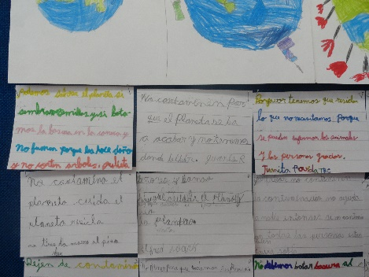 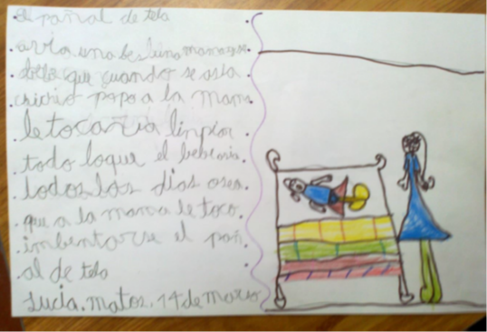

Figura 1. Representación de uno de los estudiantes.

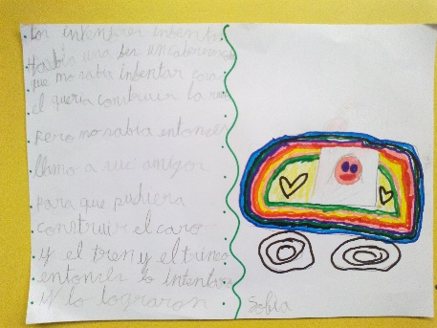
De otra parte, cabe anotar que el poner especial atención a la intención comunicativa de los niños y no exclusivamente en la forma de escribir, permite a los niños hacerlo de manera natural.
En el segundo registro fotográfico tomado en el momento del ciclo de indagación donde el niño adquiere nuevas perspectivas sobre el tema trabajdo, se utilizó la creación de un cuento como medio para que los niños expusieran sus comprensiones. (Figura 3 y 4)
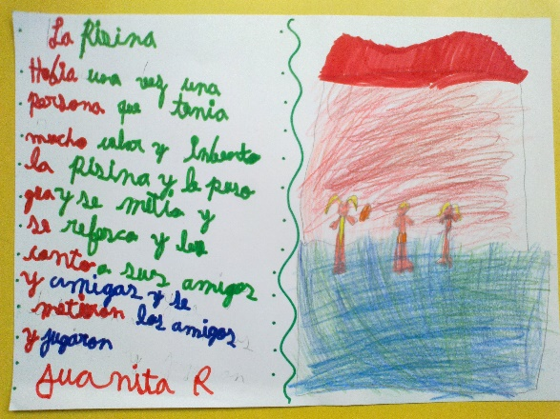
Figura 3 y 4. Cuento que resalta las comprensiones de uno de los alumnos.
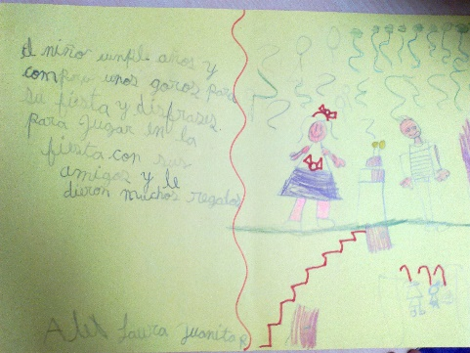

A partir de esta experiencia de aprendizaje, de escribir un cuento, se evidenció cómo mediante la creación de una historia conectada con las temáticas de las unidades de indagación trabajadas, los niños y niñas pueden mostrar su pensamiento, hacer visible sus comprensiones en un escrito. Se evidenció en este ejercicio cómo los niños y niñas logran ampliar su texto y mayor claridad al escribir. Así mismo los niños asocian su cuento con aspectos de su vida cotidiana y lo usan para resolver situaciones posiblemente vividas o escuchadas. Lo que permite inferir la relevancia e impacto que tiene lo cercano para le niño, de lo cotidiano, del ambiente familiar en el proceso de escritura. (Figura 5)
Figura 5. Muestra de cuento que resalta la relación entre los temas de indagación y su organización en una historia. 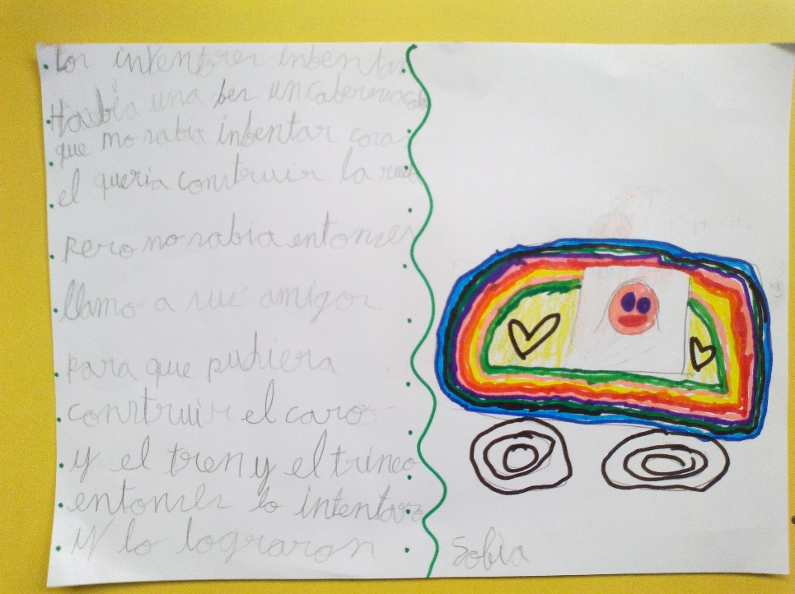
Lo evidenciado en el análisis del segundo escrito refuerza la idea de que los niños son aprendices activos que construyen significado de su lengua escrita a partir de su propia vivencia de aspectos significativos. (Florez Romero & Gómez Muñoz ,2013).
Fue así como en este segundo momento de producción textual se pudo inferir que los niños utilizando una forma de producción de texto como el cuento, pueden dar a conocer cuáles fueron sus comprensiones en relación a la unidad de indagación conectándolas con aspectos de su vida que son significativos para ellos (Tolchinsky Landsnamann, Ribera Aragüete, & García Parejo, 2012).
En el tercer momento de análisis de los registros fotográficos de los textos escritos por los niños y niñas se pudo concluir que cuando los niños comparten sus escritos, logran trasmitir en un mensaje sus ideas y comprensiones buscando un cambio de actitud en el receptor del mensaje a partir de sus comprensiones sobre el tema de la unidad. Se observa cómo logran articular sus ideas con el objetivo de enviar un mensaje. Así mismo se pudo observar realmente el nivel de comprensión adquirido sobre la unidad de indagación trabajada, en tanto mostraron lo aprendido cuando fueron capaces de expresar sus conocimientos a otros, desde lo significativo que ha sido para ellos y plasmarlo en un texto. (Guarneros Reyes & Vega Pérez, 2014)
Se puede decir que en este momento los niños lograron articular tanto los procesos de nivel inferior en relación a la escritura misma con sus letras, direccionalidad, claridad del trazo etc., como los de proceso superior como es la coherencia al escribir y planificar lo que quiere comunicar a otro, revisando que su idea sea clara y que logre que a quien va dirigido el texto tome acciones a partir de su mensaje.
Este abordaje de la enseñanza implica considerar de manera integrada, las tres dimensiones de la escritura: el sistema en sí mismo, la función y los usos de la escritura y el estilo de la lengua escrita, que se distingue del lenguaje hablado por la complejidad de la sintaxis y la precisión léxica. Documento cómo hacer realidad el PEP (educación, 1999)
Se puede concluir según el análisis de los textos de los estudiantes que estos logran desarrollar sus comprensiones a partir de la producción textual, en tanto a partir de la escritura pueden hacerlas visibles, tomar postura y hacer nuevas indagaciones para ampliar sus comprensiones. Los niños hacen conexiones, establecen relaciones demostrando que existe una estrecha relación entre la producción textual y las comprensiones de los niños y niñas sobre las unidades de indagación, en tanto en los escritos los niños incluyen elementos relacionadas con las ideas centrales de las unidades propuestas, haciéndose evidente el progreso en el desarrollo de la escritura de los niños y niñas de transición a medida que avanza el proceso. Queda claro que es posible estimular y aprovechar el uso de la escritura para aprender y que es importante la intervención del docente quien debe buscar estrategias de trabajo que favorezcan el aprendizaje de la escritura, de acuerdo con los contextos en que él y sus estudiantes se desenvuelven (Orellana García & Melo Hurtado , 2014).
Se hace evidente la transversalidad en el uso de la lengua en todos los campos de aprendizaje del ser humano. (Figura 6y 7)
Figura 6 y 7. Representa escritos sobre comprensiones de los estudiantes sobre unidades de indagación.
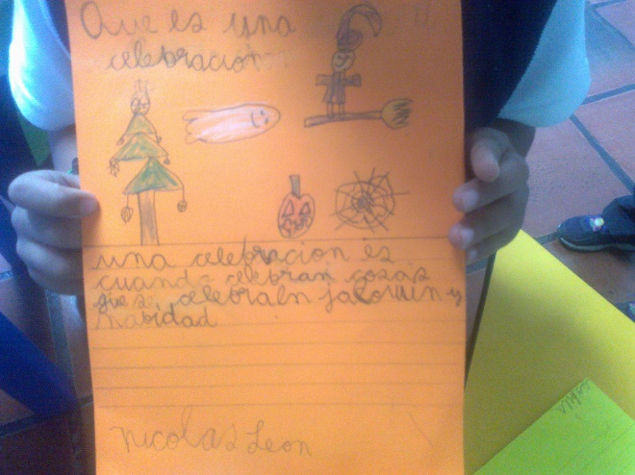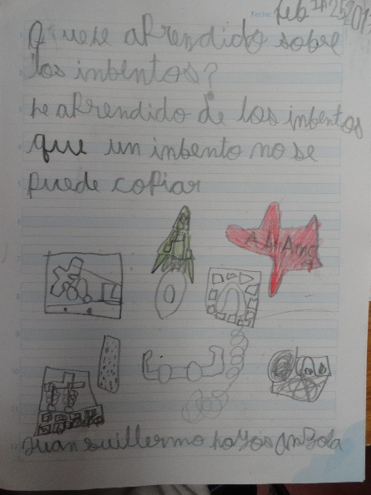

Conclusiones
A continuación, se presentan las ideas que surgieron al realizar este trabajo de investigación, algunas de ellas son preguntas que necesitarán de nuevas investigaciones para ser respondidas.
Queda claro que los niños pueden desarrollar sus comprensiones a partir de la producción textual, en tanto a partir de la escritura pueden hacerlas visibles, tomar postura y hacer nuevas indagaciones para ampliar sus comprensiones. La escritura permite a los niños y niñas hacer conexiones, establecer relaciones, comparaciones con los aprendizajes adquiridos en relación a las unidades de indagación trabajadas y comunicarlas a otros.
Se logró establecer que existe una estrecha relación entre la producción textual y las comprensiones de los niños y niñas sobre las unidades de indagación, en tanto en todos los escritos se encontraron elementos relacionadas con las ideas centrales de las unidades propuestas.
Se hace evidente el progreso en el desarrollo de la escritura de los niños y niñas de transición a medida que avanza el proceso. Seguramente un aspecto que facilitó este avance, fue el hecho de trabajar con contenidos significativos y tomando como unidad de sentido, el texto completo.
Se hace evidente que el niño utiliza el dibujo al iniciar su proceso de escritura como un referente de apoyo al texto; sin embargo, me queda la duda ¿si no hubiera solicitado el dibujo igual lo habrían hecho?, de no estar el dibujo ¿el niño habría escrito más ideas?
Puede inferirse que a medida que el niño aumenta sus experiencias de aprendizaje en relación a un tema de indagación puede ampliar sus escritos, en tanto ha logrado mayores comprensiones y aprendizajes significativos, lo que le permite expresarlo más fácilmente por escrito.
Queda claro que es posible estimular y aprovechar el uso de la escritura para aprender, en tanto a lo largo del proceso se pudo evidenciar cómo el niño logra demostrar sus comprensiones sobre sus aprendizajes significativos en un texto escrito de forma cada vez más articulada.

Referencias
Defior Citoler, S. A. (2008). ¿Cómo facilitar el aprendizaje inicial de la lectoescritura? Papel de las habilidades fonológicas. Infancia y Aprendizaje: Journal for the Study of Education and Development, Vol.31(No.3), pp.333-346.
educación, S. d. (1999). Plan de Estudios 1999: Licenciatura en educación preescolar. México.
Florez Moreno, R., Restrepo, M., & Schwanenfluge, P. (Enero-Junio de 2009). Promoción del alfabetismo inicial y prevención de las dificultades en la lectura: una experiencia pedagógica en el aula de preescolar. Avances en Psicología Latinoamericana, Vol.27(No.1), pp.79-96.
Guarneros Reyes, E., & Vega Pérez, L. O. (2014). Habilidades lingüísticas orales y escritas para la lectura y escritura en niños preescolares. Avances en psicología latinoamericana, Vol.32(No.1), pp.21-35.
Internacional, B. (2009). Bachillerato internacional. Documento cómo hacer realidad el PEP: un marco curricular para la educación. Obtenido de Bachillerato Internacional: https://tecnosanfran.wikispaces.com/file/view/COMO+HACER+REALIDAD+PEP-MARCO+CURRICULAR.pdf
Orellana García, P., & Melo Hurtado , C. (2014). Ambiente letrado y estrategias didácticas en la educación preescolar chilena. Magis: Revista Internacional de Investigación en Educación, Vol.6(No.13), pp.113-128.
Querejeta, M. (2010). Sociedad, familia y aprendizaje: el papel de los contextos hogareños. Orientación y Sociedad(No.10), pp.132.152.
Rugerio, J. P., & Guevara, Y. (2015). Alfabetización inicial y su desarrollo desde la escuela preescolar. Ocnos: revista de estudios sobre lectura(No.13), pp.25-42.
Sánchez Abchi, V. S., & Borzone de Marique, A. M. (2010). Enseñar a escribir textos: desde los modelos de escritura a la práctica en el aula. Lectura y vida: Revista latinoamericana de lectura, Vol.31(No.1), pp.40-49.
Suárez Coallas, P., Garcia de Castro, M., & Cuetos Vega, F. (2013). Variables predictoras de la lectura y la escritura en castellano. Infancia y Aprendizaje: Journal for the Study of Education and Development, Vol.36(No.1), pp.77-89.
Tolchinsky Landsnamann, L., Ribera Aragüete, P., & García Parejo, I. (2012). Conocimientos iniciales y logros de los alumnos en el aprendizaje de la lectura y la escritura. Cultura y Educación: Revista de teoría, investigación y práctica, Vol.24(No.4), pp.415-434.

Este artículo se deriva de los resultados de la tesis adelantada como requisito parcial para obtener el título de Magister en Pedagogía en la Universidad de La Sabana.

